
实 验 报 告

（ 2020 / 2021学年 第2学期）

课程名称 | 网页动画与三维网页制作
实验名称 | 期末作业
实验时间 | 2021 | 年 | 05 | 月 | 18 | 日
指导单位 | 武汉纺织大学
指导教师 | 张俊杰

学生姓名 | 王登辉 | 学号 | 1804240815
学院(系) | 计算机与人工智能学院 | 专 业 | 计算机科学与技术

- 实验目的
1.学习本学期的网页动画与三维网页制作；
2.制作一个包含HTML5，CSS，JS，PHP，（ASP等）技术的应用项目；

二、实验任务
设计一个智能机器人（如图）：
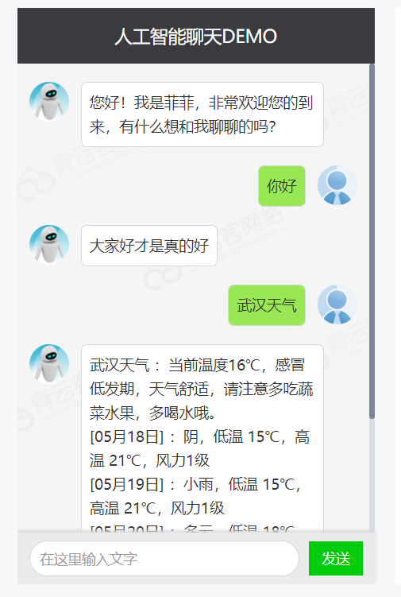

该机器人有一个前端界面，用户在输入框输入文字并点击发送按钮后会触发按钮函数，后盾Java脚本APIController和APIHelper会接受消息msg以ajax方式向网络端发送json消息，在网络端调用机器人API返回json格式消息msg，在JS中调用函数修改部分前端网页界面。

三、主要操作步骤及实验结果记录（对实验过程中的主要操作步骤进行描述，并随时记录实验过程中观察到的结果，必要时可辅助截图）
1.设计原理：
系统中有用户和机器人，用户执行功能如下：
①User：发送消息。
②CloseableHttpClient：向API发送get请求。
③CloseableHttpResponse：将接受的信息处理为消息气泡，并显示在消息窗口。
2.设计步骤：
工程项目如图：
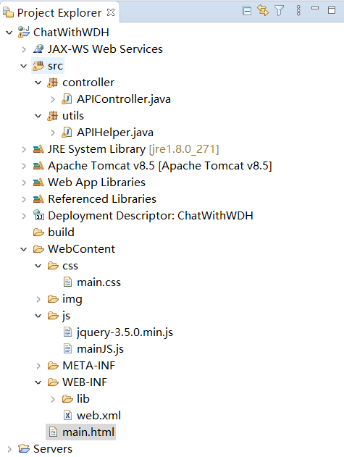

其中主要由5个文件：
①web.xml
配置文件。xml本身是一种格式规范，是种包含了数据以及数据说明的文本格式规范。
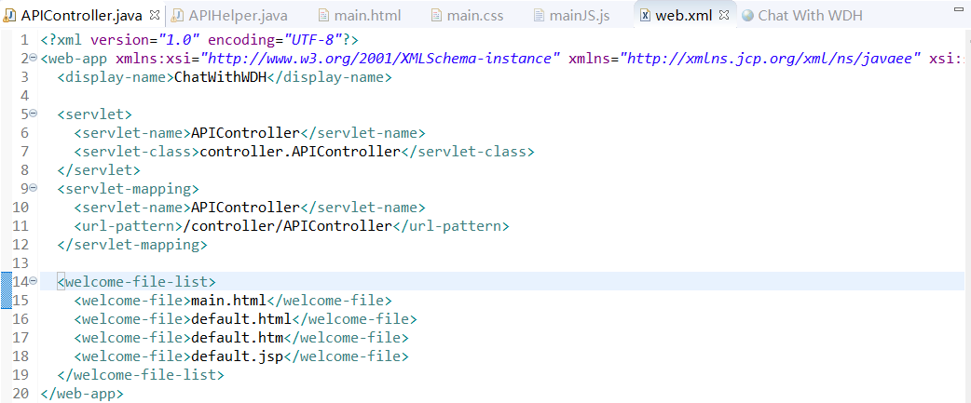

②main.html
和main.CSS构成前端的框架
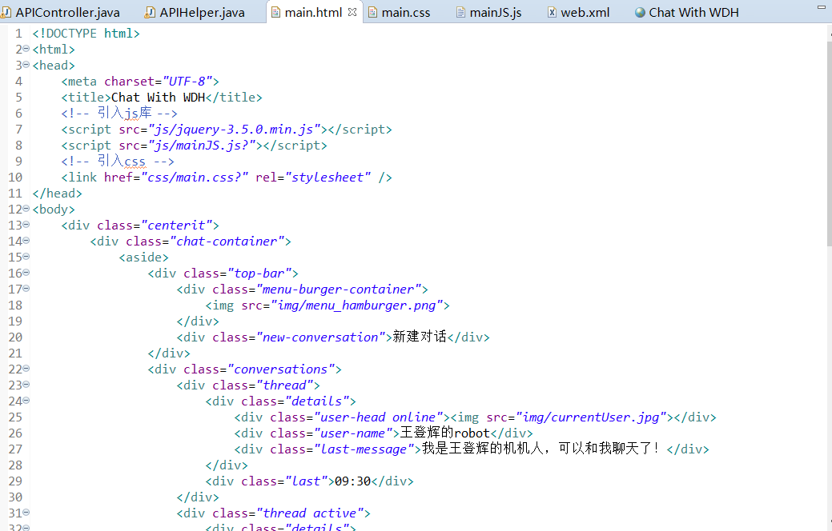

③main.CSS
是main.html的样式文件
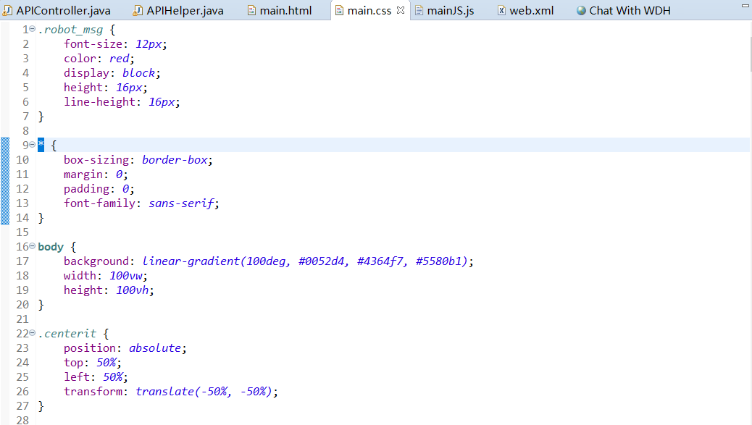

④mainJS.js
该JS脚本中有scrollToBottom()
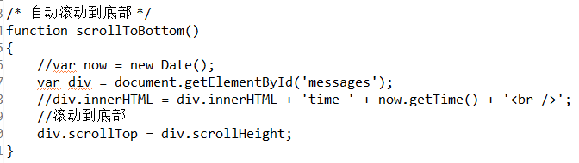
当div.scrollTop - div.scrollHeight = 0时，显示‘message’框的最下面

msgFromMe(userMessage)
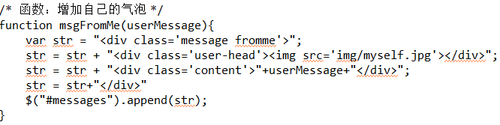

msg(userMessage)
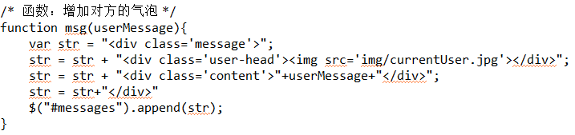

listenEnterKey()
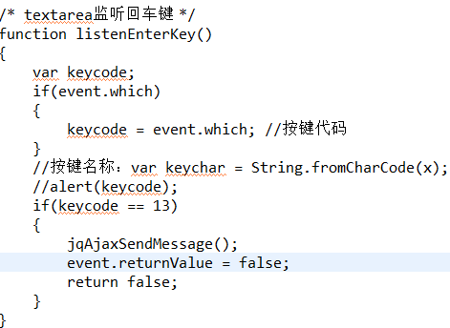
此js文件中的listenEnterKey()函数绑定在前端的文本框的onkeydown事件上点击“submit”按钮和按下回车键的效果一样，都是调用jqajaxSendMessage（）。

jqAjaxSendMessage()
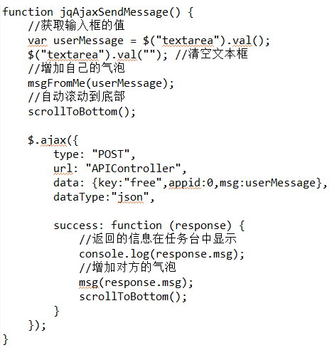
该js文件中的jqAjaxSendMessage()函数绑定在前端的按钮onClick事件上，
按下回车键也能触发该函数。该函数调用生成消息气泡的函数、清除文本框的数据、以ajax的形式异步向servlet传输用户输入的信息、接收servlet返回的数据并生成对方的气泡；
其中文件类型存储为json格式，传出所需流量更小且速度更快；ajax的data格式为机器人网站“青云客API”所给。

⑤APIController.java
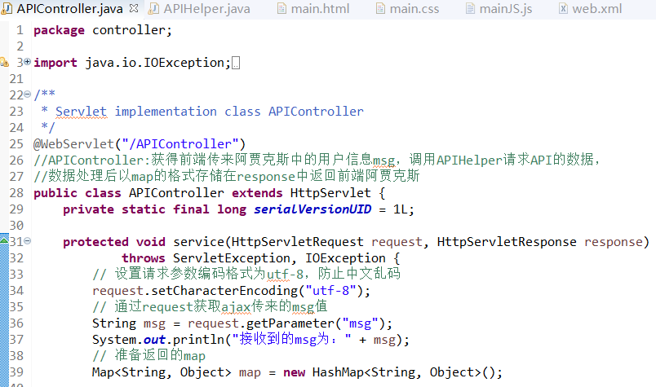
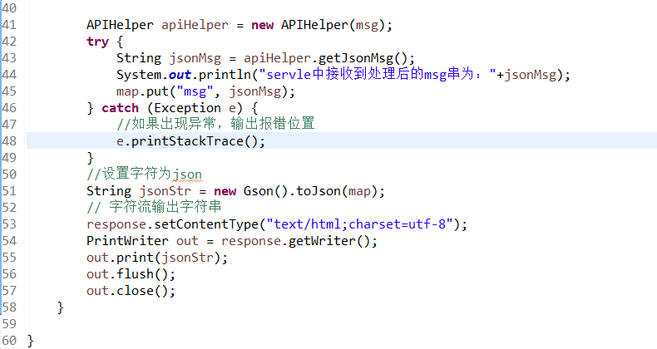
该类是一个servlet，前端JS代码中将用户文本框中用户输入的信息传入到此servlet中，消息为“msg”，为了检验程序运行是否正常，会在获得msg信息后在任务台输出msg消息。之后调用APIHelper脚本，在其中创建网络端类，向API发送get消息，此时尝试获取API返回的msg字符串，如果没有异常，在任务台中输出msg消息，然后将msg存储为map格式中；如果出现异常，则输出异常位置。获得msg后向前端回应获得的消息。

⑥APIHelper.java
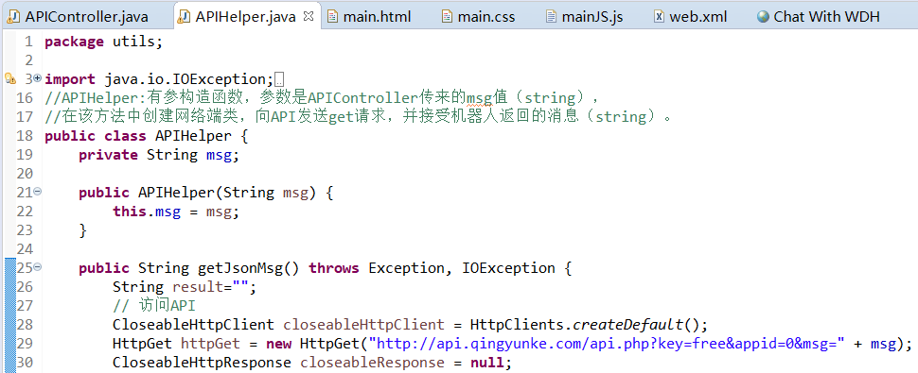
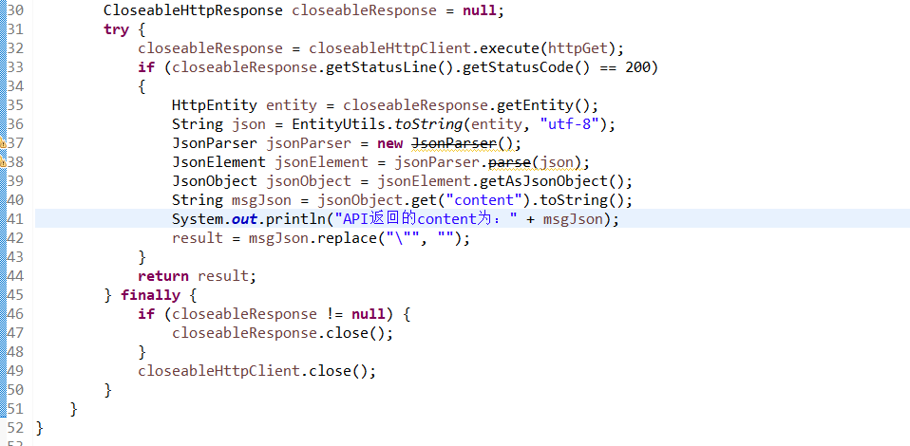
APIHelper是一个有参构造函数，参数是APIController传来的msg值（string）。
在该方法中创建网络端类，向API发送get请求，并接受机器人返回的消息（string）。
此处网络端的抽象代码是所选择的机器人API“青云客”所给，然后按照其所给的文档写出代码。其中的请求地址，请求方式，三个参数“key”，“appid”，“msg”，完整请求url也是按照青云客所需的ajax格式输入。

3.验证步骤：
①运行程序，在本地网页中输入http://localhost:8080/ChatWithWDH/main.html可获得机器人聊天窗口，聊天窗口如图：
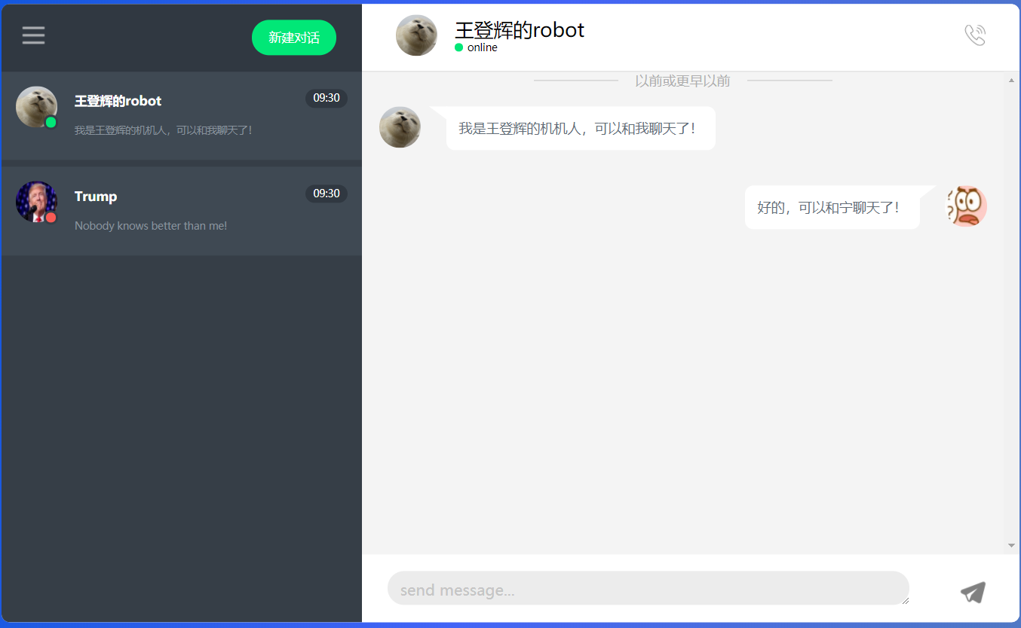
②点击发送按钮时，触发jqajaxSendMessage（）函数。当用户点击发送按钮时，会在消息窗体中新增自己的聊天气泡，并且清空输入框中的内容;
③验证向API发送消息和接收消息功能，当用户点击发送按钮并显示消息气泡后，会在后端的java程序中以GET请求方式向青云客智能聊天机器人API发送用户输入的消息的数据，并用Response接收API返回的数据；
④是否显示API的消息，在执行结束后向任务台输入“API返回的content为：msg”，在Response接收到API返回的数据并且status是200时，对数据进行处理，在消息窗口中新增机器人的聊天气泡；
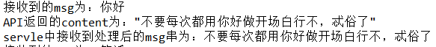

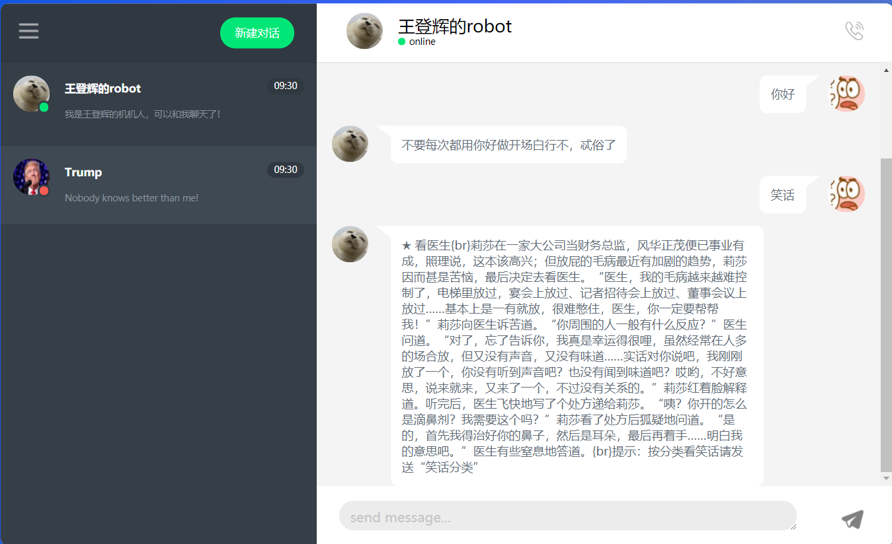
⑤点击回车键时，用户在编辑完消息后，直接敲击回车键就能发送消息，起到与点击发送按钮时同样的效果；
⑥验证下滑至最下消息栏函数，在用户发送消息新增消息气泡、API返回消息并新增消息气泡后，消息窗口要自动滚到最下面的那条消息，不能新增了以后非要用户自己滚轮滚半天；

验证后我觉得此程序基本符合我自己的要求，在前端中运用了html和CSS构建了一个类似微信聊天框的聊天框架；在后端中用APIController.java和APIHelper.java向网络端发送消息msg并获取返回消息response.msg，用main.JS设置点击发送按钮函数jqajaxSendMessage（）向客户端发送json格式消息，获得返回消息resp.msg后调用其他JS函数异步修改网页界面，在前端中显示返回的消息以及其他处理。

四、实验小结（结合所学知识对实验过程中观察到的实验结果进行分析，心得体会等）
1.结果分析
在聊天框中输入“你好”：
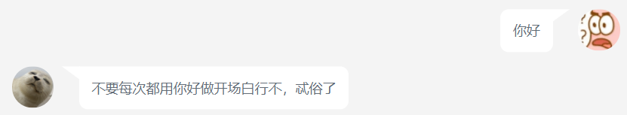
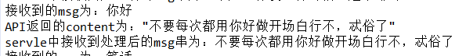
其中从前端到客户端接收msg正常，从客户端到网络端发送json也正常，API返回的content接收正常，servle输出的msg串正常，在前端输出的消息正常。

2.遇到的问题，如何解决的？
这学期的网页课程设计让我在老师的讲解下和w3school上学会了很多关于前端的html，CSS等知识，在这次程序设计中又让我学到了许多关于网络端的知识。在这次的学习中我遇到了许多问题，现在一一列举一下。

①在前端的设计中，我一开始设置的初始框架是类似于微信界面的网页，在排版后我希望给网页添加一些细节，比如如果在输入框中放入一个半透明的“send message”提醒用户输入消息，在将鼠标悬停在当前用户列表“conversation”上时用户会稍显高光，在将鼠标放置在一些按钮上时按钮会显出不同的反应，比如修改按钮的不透明度，或者修改按钮的size等等。最后也是最重要的是我希望在将鼠标悬停在输入文本框上时可以修改鼠标样式为“I”型。

在刚开始上这门课的时候我在思考关于用java调用修改html中组件的属性问题，但是将鼠标悬停在按键上修改属性，或者修改鼠标的样式，这些如果用java函数来修改可能十分麻烦，随着之后网页设计的学习，我想到了改变图片灰度的方法：当鼠标未移入时，给按钮图片设置灰度，移入后在hover中取消对灰度的设置；

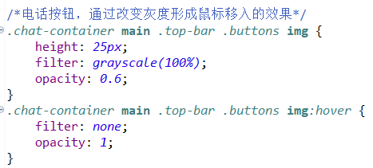
或者使用hover修改鼠标样式
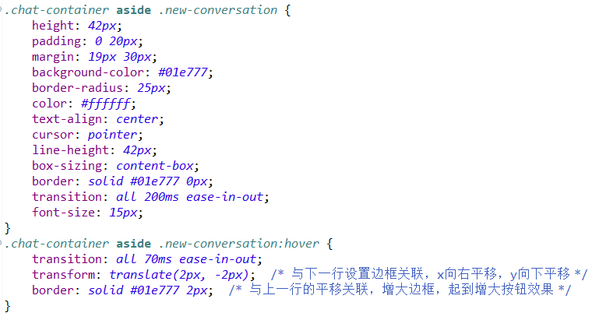

②在w3school中我学习到了一些ajax异步传输的方法，在JS中填上url代码再向后端java发送数据，在一开始我是在前端写入ajax程序，并在JS中调用html的ajax向API发送请求。但是程序执行时报错了，并且在网络上查询要在JS中执行。
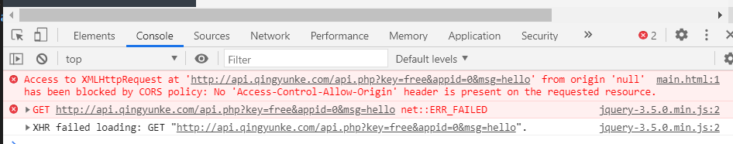
在网上查后发现，在网络协议中有一项CORS协议，只要协议、域名、端口有任何一个不同，都被当作是不同的域。为了安全起见，不同域不能直接访问。
前端页面不能直接访问，于是我便转向在后端的java程序中访问，将前端JS代码中将用户文本框中用户输入的信息传入到servlet中，然后调用APIHelper.java进行API的调用，将API传回来的数据处理后，放入Map再以response的形式返回给前端页面。于是前端ajax的URL填上了自己写的servlet：
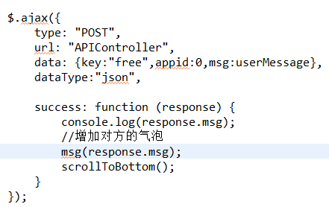
Java程序是可以直接向API发送请求的，不会存在跨域问题，我就写了一个APIHelper类用于调用，如下：
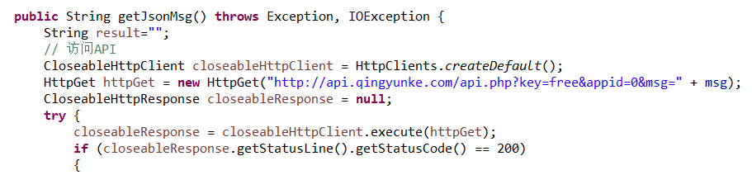

③在前端的html和CSS中我也遇到很多问题，我在w3school中查阅了文档，逐步解决了问题，比如：
display使段落生出行内框：
margin设置 p 元素的 4 个外边距：
padding设置 p 元素的 4 个内边距：
val() 方法返回或设置被选元素的值。
元素的值是通过 value 属性设置的。该方法大多用于 input 元素。
如果该方法未设置参数，则返回被选元素的当前值。
IE用event.keCode方法获取当前被按下的键盘按键值
而NetScape/FireFox/Opera用的则是event.which
event.returnValue的作用就是：当捕捉到事件(event)时，做某些判断，如果判断失败，则阻止当前事件继续运行。
ajax response - 包含来自请求的结果数据
AJAX = 异步 JavaScript 和 XML。
AJAX 是一种用于创建快速动态网页的技术。
通过在后台与服务器进行少量数据交换，AJAX 可以使网页实现异步更新。这意味着可以在不重新加载整个网页的情况下，对网页的某部分进行更新。
JSON是一种取代XML的数据结构,和xml相比,它更小巧但描述能力却不差,由于它的小巧所以网络传输数据将减少更多流量从而加快速度。
JSON就是一串字符串
response.setContentType(MIME)的作用是使客户端浏览器，区分不同种类的数据，并根据不同的MIME调用浏览器内不同的程序嵌入模块来处理相应的数据。

3.收获
通过本学期网页课程设计制作的学习和老师的讲解，我在关于前端html和CSS对于网页框架的构建上有了比较深刻的理解，在w3school上学习到了稍微高级一点比如ajax异步传输的知识，也让我在前端和后端框架的连接上掌握了更多知识。我觉得这次制作的项目比较综合，有前端，后端，网络端和客户端的知识，同时也比较简单，在API的调用向比较容易上手。在这之后我会继续提升自己的代码水平，考虑能不能添加多人聊天室和机器人聊天的方式，修改聊天人员在线状态，发送表情包等等方式添加更多功能，接下来我会多花一点时间完善这个项目。

说明：
实验报告提交到超星学习通

